17.10.22.

8-В кл.

Всесвітня історія

вч. Рзаєва Н.О.

**Тема: Володіння Габсбургів в Іспанії.**

**Мета уроку**: ознайомитися з подіями історії, процесом формування колоніальної імперії в Іспанії, з’ясувати особливості формування її монархії, її внутрішньої та зовнішньої політики; порівняти особливості абсолютної монархії у Франції та Іспанії.

**Перегляньте відео:** [**https://youtu.be/05y5IpSy-Dk**](https://youtu.be/05y5IpSy-Dk)

1. 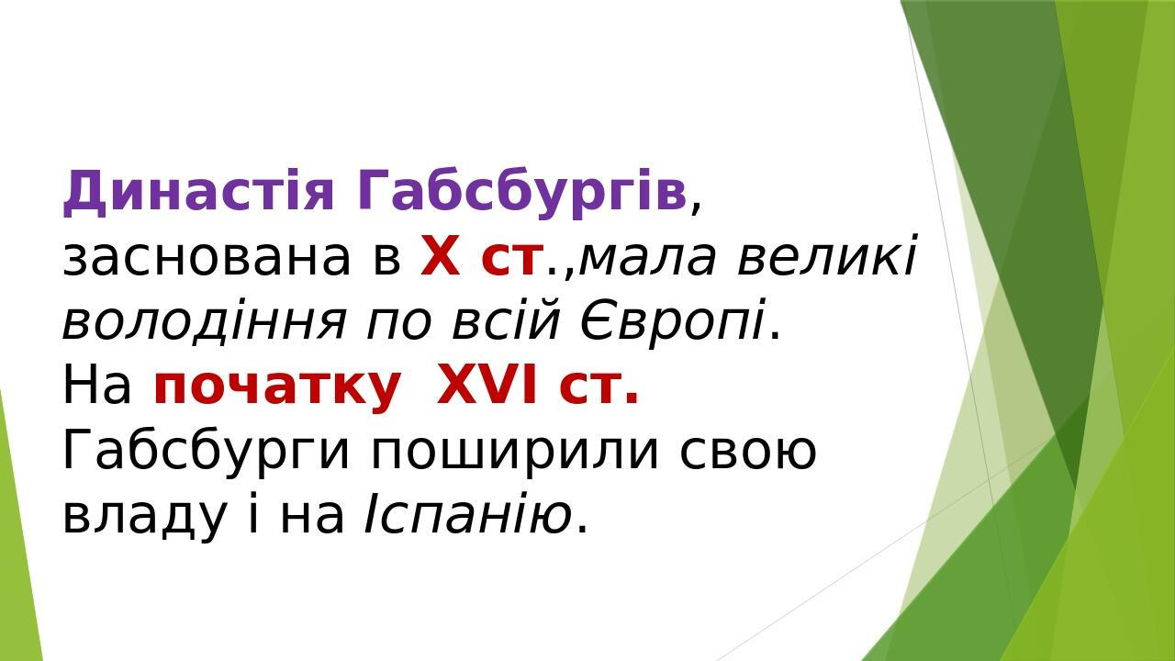**Опрацюйте опорний конспект.**

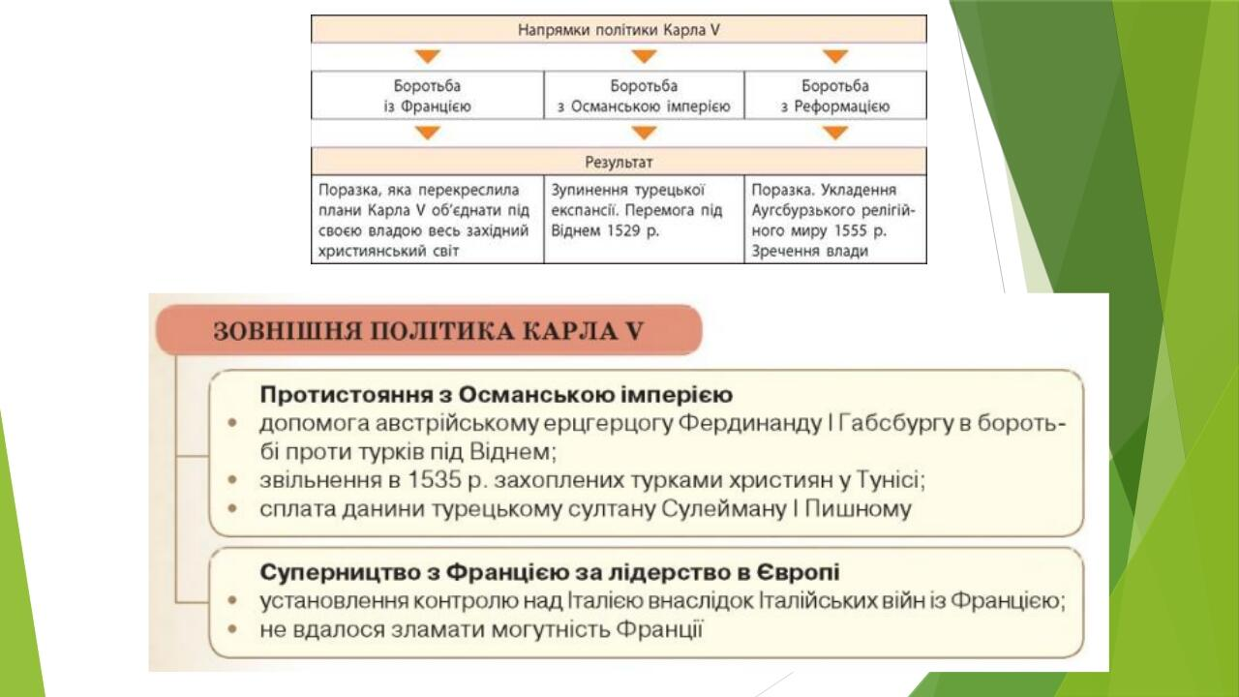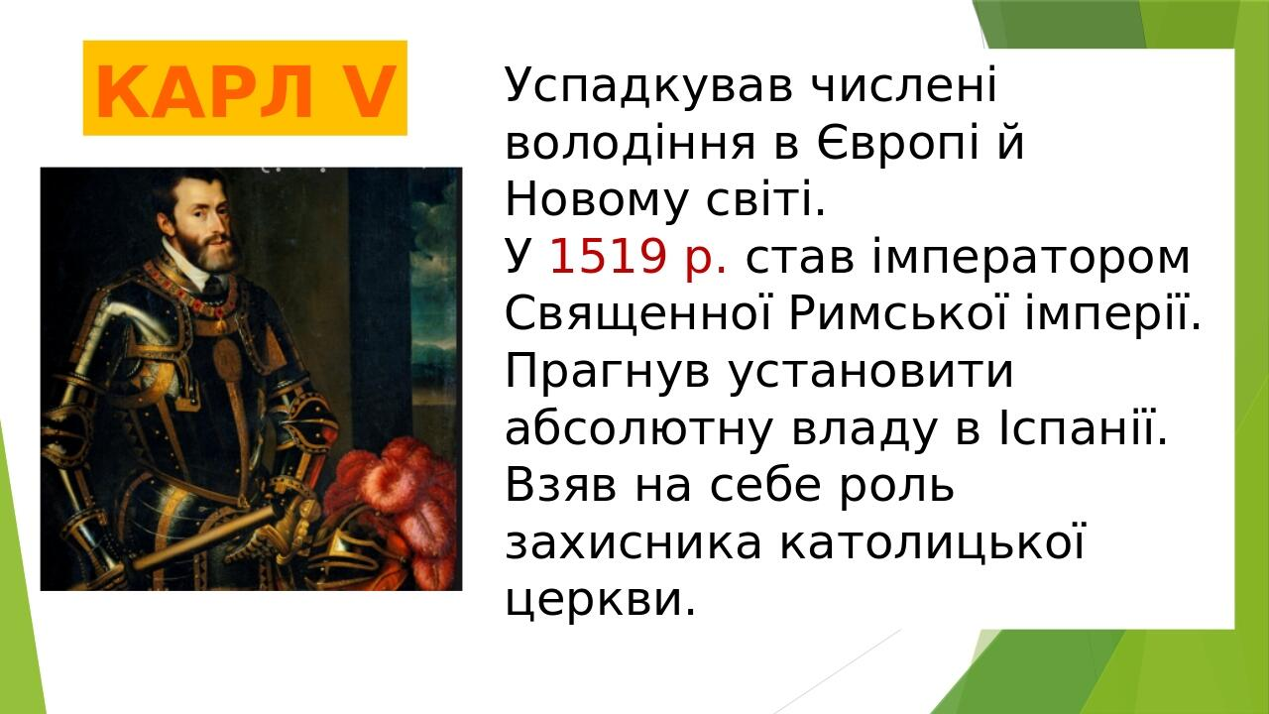

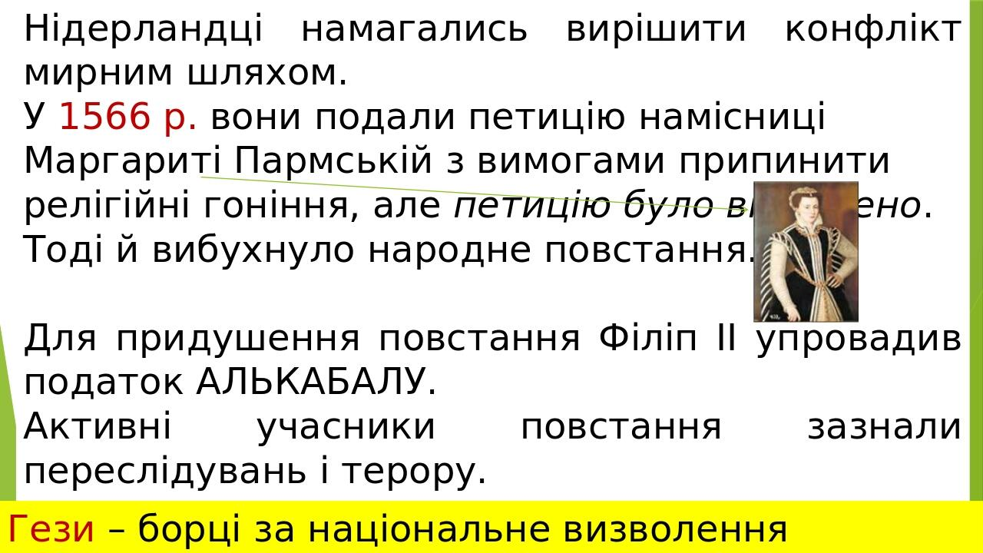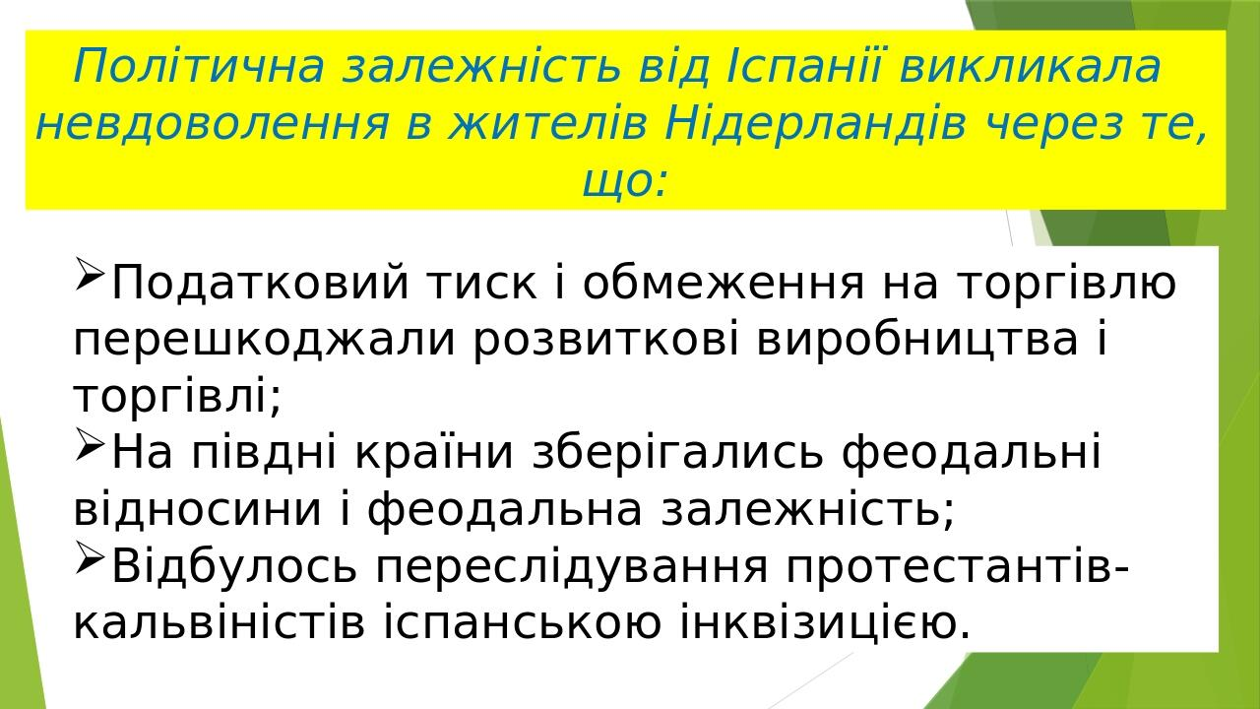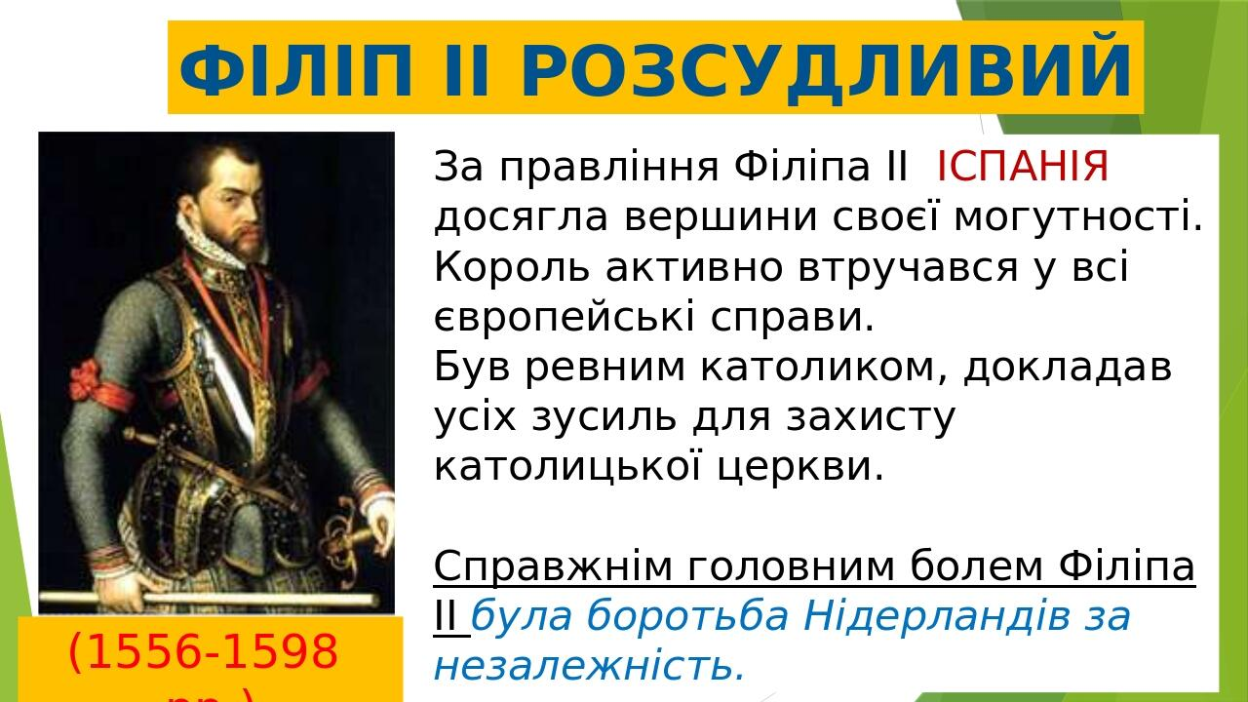

**Домашнє завдання: опрацюйте пар 13.**

**Письмово складіть таблицю на стор. 69.**

**Завдання надсилайте на освітню платформу Human, вайбер 097-880-70-81, або на ел. адресу** [**nataliarzaeva5@gmail.com**](mailto:nataliarzaeva5@gmail.com)